Pengujian Odoo Pada Modul Openeducat

2. Metode BlackBox

* Pengujian pada menu login
* Pengujian pada Dashboard Openeducat
* Pengujian pada menu student
* Pengujian pada menu fakultas
* Pengujian pada menu konfigurasi

1. Menu Login

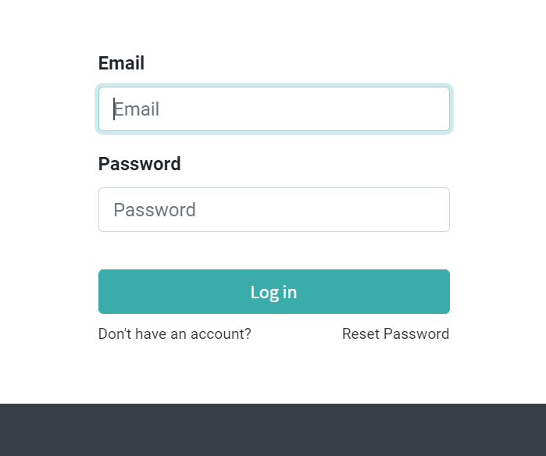

Keterngan :

* Masukkan email dan Password yang sesuai. Tekan tombol login periksa apakah proses login berhasil.

1. Dashboard Openeducat Fakultas

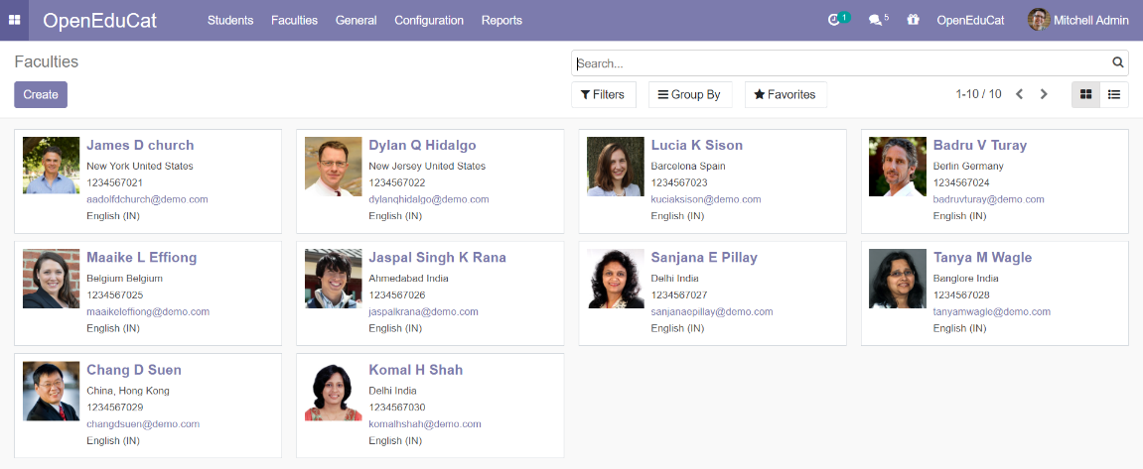

Keterangan :

Prosedur = > Pilih menu app, lalu pilih OpenEduCate

1. Menu Student

Menu students menampilkan biodata, pendidikan, perpustakaan dan rincian pengumpulan biaya.

|  |  |  |  |  |  |  |
| --- | --- | --- | --- | --- | --- | --- |
| Skenario | Prosedure | Masukan | Keluaran yang diharapkan | Hasil yang didapat | Kesimpulan | Dokumentasi |
| 1 | Pilih students lalu personal informasion | Pilih personal information | Sistem dapat menampilkan data biodata siswa | Data berhasil di tampilkan | Berhasil |  |
| 2 | Pilih students lalu educational | Pilih educational | Sistem dapat menampilkan data pendidikan siswa | Data berhasil di tampilkan | Berhasil |  |
| 3 | Pilih students lalu library | Pilih library | Sistem dapat menampilkan data perpustakaan siswa | Data berhasil di tampilkan | Berhasil |  |
| 4 | Pilih students lalu fees collection details | Pilih fees collection details | Sistem dapat menampilkan data rincian pengumpulan biaya siswa | Data berhasil di tampilkan | Berhasil |  |

Tabel Hasil Pengujian students

1. Menu Faculties

Menu faculties menampilkan biodata, subjek, pendidikan dan sesi dari fakultas.

|  |  |  |  |  |  |  |
| --- | --- | --- | --- | --- | --- | --- |
| Skenario | Prosedure | Masukan | Keluaran yang diharapkan | Hasil yang didapat | Kesimpulan | Dokumentasi |
| 1 | Pilih faculties lalu personal informasion | Pilih personal information | Sistem dapat menampilkan data biodata siswa | Data berhasil di tampilkan | Berhasil |  |
| 2 | Pilih faculties lalu subjects | Pilih subjects |  | Data berhasil di tampilkan | Berhasil |  |
| 3 | Pilih faculties lalu library | Pilih library |  | Data berhasil di tampilkan | Berhasil |  |
| 4 | Pilih faculties lalu sessions | Pilih sessions |  | Data berhasil di tampilkan | Berhasil |  |

Tabel Hasil pengujian faculties

1. Konfigurasi

Kursus Manajemen, Manajemen Subjek, Manajemen Umum

|  |  |  |  |  |  |  |
| --- | --- | --- | --- | --- | --- | --- |
| Skenario | Prosedure | Masukan | Keluaran yang diharapkan | Hasil yang didapat | Kesimpulan | Dokumentasi |
| 1 | Pilih menu Kursus pada Kursus Manajemen | Pilih Kursus | Sistem dapat menampilkan riwayat informasi siswa | Data berhasil di tampilkan | Berhasil |  |
| 2 | Pilih menu batch pada Kursus Manajemen | Pilih  batch | Sistem dapat menampilkan riwayat informasi siswa dan fakultas | Data berhasil di tampilkan | Berhasil |  |
| 3 | Pilih menu departments pada Kursus Manajemen | Pilih departments | Sistem dapat menampilkan riwayat informasi department | Data berhasil di tampilkan | Berhasil |  |
| 4 | Pilih menu subyek pada Manajemen Subjek | Pilih subyek | Sistem dapat menampilkan riwayat mata pelajaran siswa yang akan diambil | Data berhasil di tampilkan | Berhasil |  |
| 5. | Pilih menu kategori pada Manajemen Umum | Pilih  kategori | Sistem dapat menampilkan riwayat kategori yang diambil oleh siswa | Data berhasil di tampilkan | Berhasil |  |